第十一章 电路及其应用
章末检测
一、单项选择题(本题共10小题，每小题4分，共40分．每小题列出的四个备选项中只有一个是符合题目要求的，不选、多选、错选均不得分)
1.关于电流，下列说法中正确的是( )
A.通过导体横截面的电荷量越多，电流越大
B.电子运动的速率越大，电流越大
C.单位时间内通过导体横截面的电荷量越多，导体中的电流越大
D.因为电流有方向，所以电流是矢量
2.两根用同种材料制成的电阻丝甲和乙，甲电阻丝的长度和直径分别为l和d；乙电阻丝的长度和直径分别为2l和2d.将甲、乙两根电阻丝分别接入电路时，如果两电阻丝消耗的电功率相等，则加在两根电阻丝上的电压的比值应满足( )
A.$\frac{U甲}{U乙}$＝1 B.$\frac{U甲}{U乙}$＝$\frac{\sqrt{2}}{2}$
C.$\frac{U甲}{U乙}$＝$\sqrt{2}$ D.$\frac{U甲}{U乙}$＝2
3.如图所示的电解池接入电路后，在t秒内有n₁个一价正离子通过溶液内某截面S，有n₂个一价负离子通过溶液内某截面S，设e为元电荷，以下说法正确的是( )
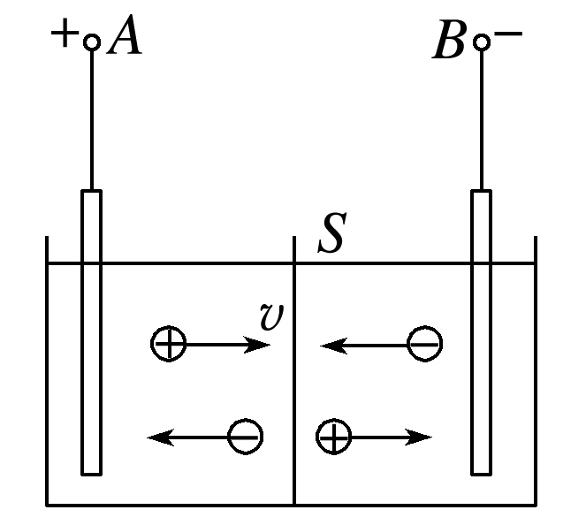
A.当n₁＝n₂时，电流为零
B.当n₁>n₂时，溶液中电流方向从A→B，电流为I＝
C.当n₁<n₂时，溶液中电流方向从B→A，电流为I＝
D.溶液中电流方向A→B，电流为I＝
4.在显像管的电子枪中，从炽热的金属丝不断放出的电子进入电压为U的加速电场，设其初速度为零，经加速后形成横截面积为S、电流为I的电子束.已知电子的电荷量为e、质量为m，则在刚射出加速电场时，一小段长为Δl的电子束内的电子个数是( )
A.$\frac{IΔl}{eS}$$\sqrt{\frac{m}{2eU}}$ B.$\frac{IΔl}{e}$$\sqrt{\frac{m}{2eU}}$
C.$\frac{I}{eS}$$\sqrt{\frac{m}{2eU}}$ D.$\frac{ISΔl}{e}$$\sqrt{\frac{m}{2eU}}$
5.将四个定值电阻a、b、c、d分别接入电路，测得相应的电流、电压值如图所示．其中阻值最接近的两个电阻是( )
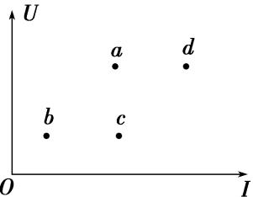
A．a和b B．b和d
C．a和c D．c和d
6.某导体中的电流随其两端电压的变化如图所示，则下列说法中正确的是( )
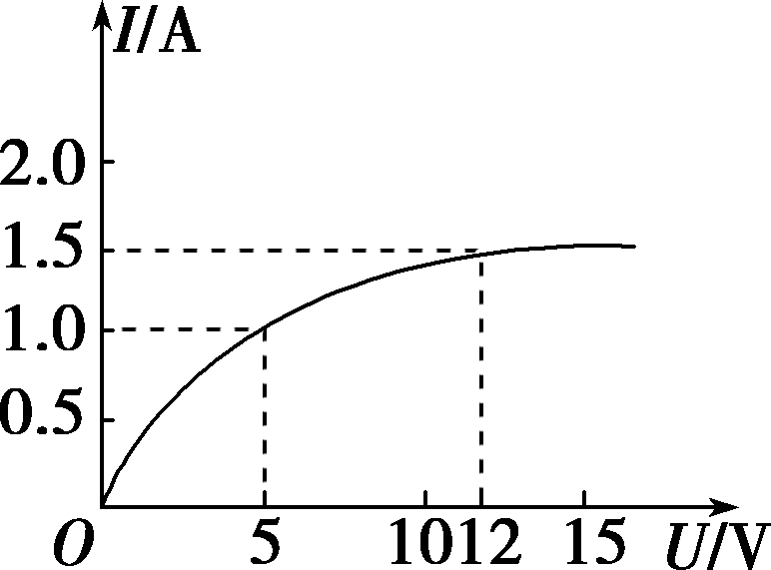
A．加5 V电压时，导体的电阻约是5 Ω
B．加11 V电压时，导体的电阻约是1.4 Ω
C．由图可知，随着电压的增大，导体的电阻不断减小
D．此导体为线性元件
7.如图所示，厚薄均匀的矩形金属薄片边长为ab＝10 cm，bc＝5 cm，当将C与D接入电压恒为U的电路时，电流强度为2 A，若将A与B接入电压恒为U的电路中，则电流为( )
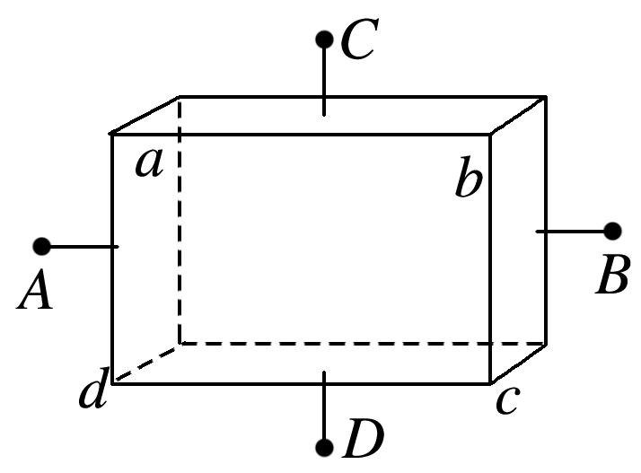
A.0.5 A B.1 A C.2 A D.4 A
8.一根粗细均匀，阻值为8 Ω的电阻丝，在温度不变的情况下，先将它沿长度方向等分成四段，每段电阻为R₁；再将这四段电阻丝并联，并联后总电阻为R₂.则R₁与R₂的大小依次为( )
A．1 Ω，0.5 Ω B．4 Ω，1 Ω
C．2 Ω，0.5 Ω D．2 Ω，1 Ω
9.在如图所示的电路中，开关S闭合后，由于电阻元件发生短路或断路故障，理想电压表和理想电流表的读数都增大，则可能出现了下列哪种故障( )
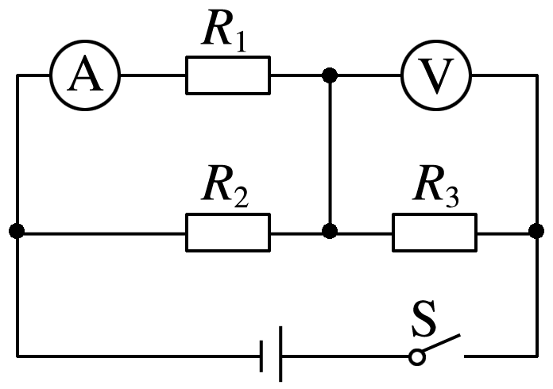
A．R₁短路
B．R₂短路
C．R₃短路
D．R₁断路
10.阻值相等的四个电阻、电容器C及电池E(内阻可忽略)连接成如图所示电路．开关S断开且电流稳定时，C所带的电荷量为Q₁；闭合开关S，电流再次稳定后，C所带的电荷量为Q₂.Q₁与Q₂的比值为( )
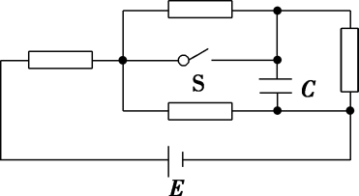
A.$\frac{2}{5}$ B．$\frac{1}{2}$
C.$\frac{3}{5}$ D．$\frac{2}{3}$
二、多项选择题(本题共3小题，每小题4分，共12分．每小题列出的四个备选项中至少有一个是符合题目要求的，全部选对的得4分，选对但不全的得2分，有选错的得0分)
11.两电阻R₁和R₂的伏安特性曲线如图所示.从图线可判断( )
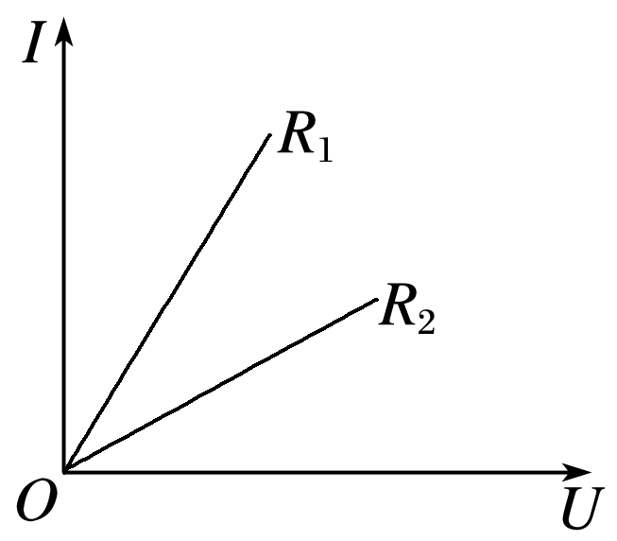
A.两电阻阻值的关系是R₁＞R₂
B.电阻一定时，电流随着电压的增大而减小
C.电压相同时，通过R₁的电流较大
D.两电阻串联接入电路时，R₁消耗的功率小
12.小灯泡通电后其电流I随所加电压U变化的图线如图所示，P为图线上一点，PN为图线在P点的切线，PQ为U轴的垂线，PM为I轴的垂线，则下列说法中正确的是( )
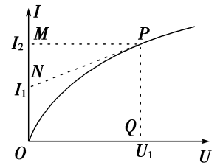
A．随着所加电压的增大，小灯泡的电阻增大
B．对应P点，小灯泡的电阻为R＝$\frac{U1}{I2}$
C．对应P点，小灯泡的电阻为R＝$\frac{U1}{I2－I1}$
D．对应P点，小灯泡的功率为图中矩形PQOM所围面积大小
13.如图所示，电源的电动势E＝2 V，内阻r＝2 Ω，两个定值电阻均为8 Ω，平行板电容器的电容C＝3×10^{－6} F，则( )
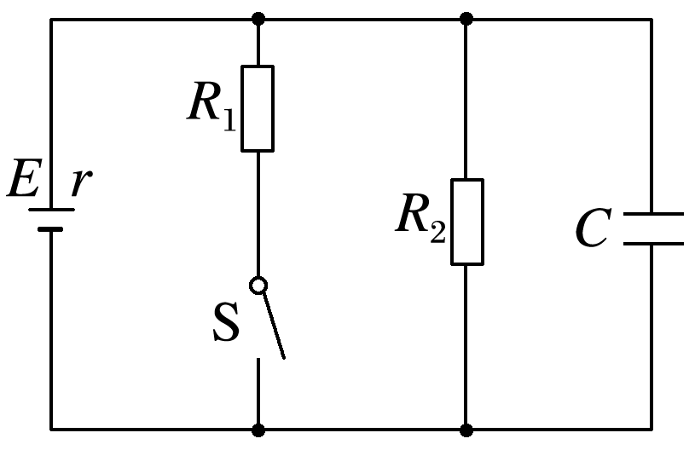
A．开关断开时两极板间的电压为$\frac{4}{3}$ V
B．开关断开时电容器所带电荷量为4×10^{－6} C
C．开关接通时两极板间的电压为$\frac{4}{3}$ V
D．开关接通时电容器所带电荷量为4×10^{－6} C
三、非选择题(本题共4小题，共48分)
14.（6分）现有一合金制成的圆柱体．为测量该合金的电阻率，现用伏安法测量圆柱体两端之间的电阻，用螺旋测微器测量该圆柱体的直径，用游标卡尺测量该圆柱体的长度．螺旋测微器和游标卡尺的示数如图甲和图乙所示．
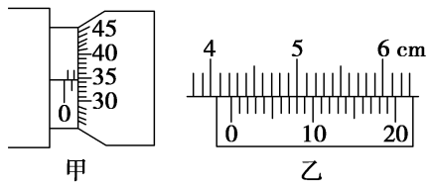
(1)由甲、乙两图读得圆柱体的直径为__________mm，长度为__________cm.
(2)若流经圆柱体的电流为I，圆柱体两端之间的电压为U，圆柱体的直径和长度分别用D、L表示，则用D、L、I、U表示的电阻率的关系式为ρ＝______________．
15.（10分）在“测定金属的电阻率”实验中，所用测量仪器均已校准.待测金属丝接入电路部分的长度约为50 cm.
(1)用螺旋测微器测量金属丝的直径，其中某一次测量结果如图2所示，其读数应为 mm(该值接近多次测量的平均值).
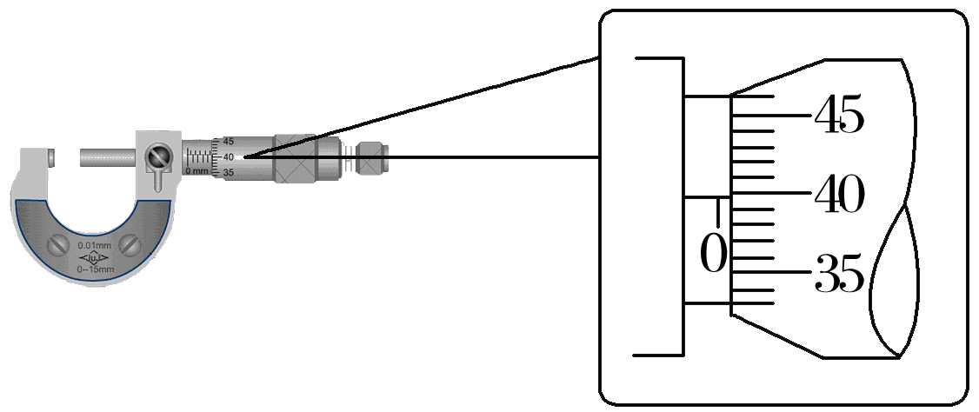
(2)用伏安法测金属丝的电阻R_{x}.实验所用器材为：电池组(电动势3 V，内阻约1 Ω)、电流表(内阻约0.1 Ω)、电压表(内阻约3 kΩ)、滑动变阻器R(0～20 Ω，额定电流2 A)、开关、导线若干.
某小组同学利用以上器材正确连接好电路，进行实验测量，记录数据如下：
次数 | 1 | 2 | 3 | 4 | 5 | 6 | 7
U/V | 0.10 | 0.30 | 0.70 | 1.00 | 1.50 | 1.70 | 2.30
I/A | 0.020 | 0.060 | 0.160 | 0.220 | 0.340 | 0.460 | 0.520

由以上实验数据可知，他们测量R_{x}是采用图3中的 图(填“甲”或“乙”).
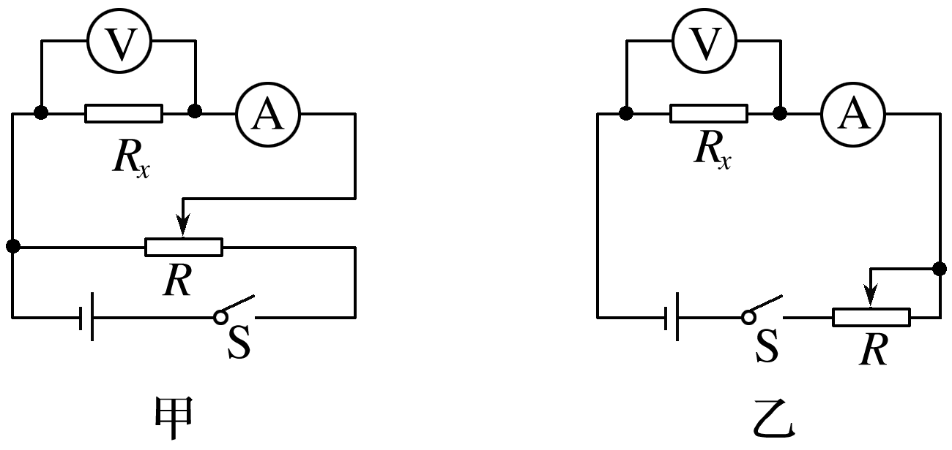
(3)图4是测量R_{x}的实验器材实物图，图中已连接了部分导线，滑动变阻器的滑片P置于变阻器的一端.请根据(2)所选的电路图，补充完成图中实物间的连线，并使闭合开关的瞬间，电压表或电流表不至于被烧坏.
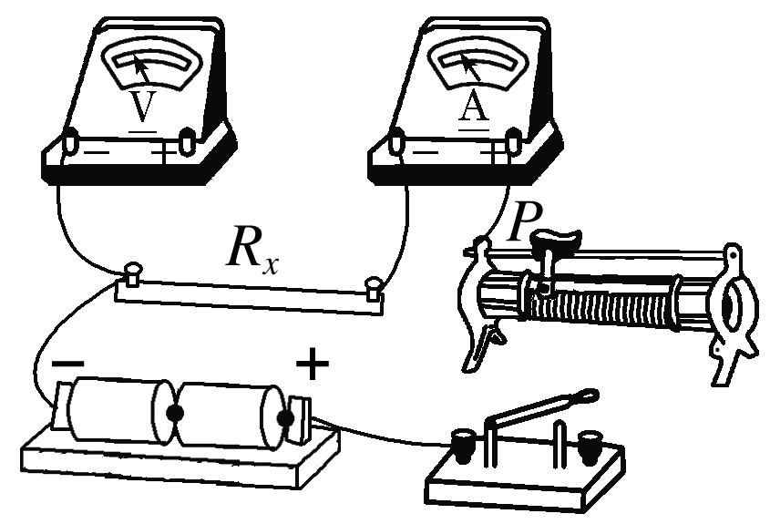
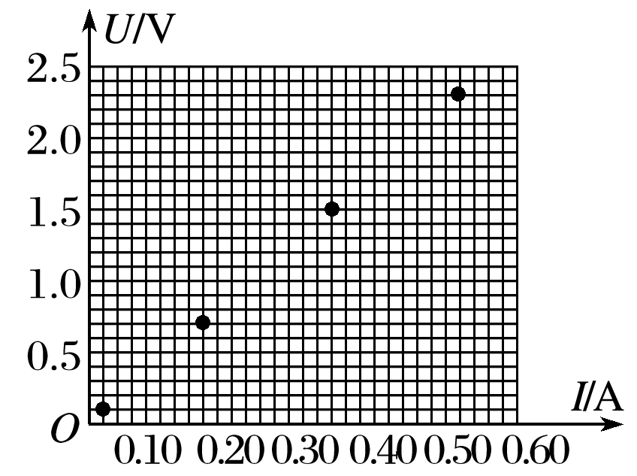
(4)这个小组的同学在坐标纸上建立U、I坐标系，如图5所示，图中已标出了与测量数据对应的4个坐标点.请在图中标出第2、4、6次测量数据的坐标点，并描绘出U－I图线.由图线得到金属丝的阻值R_{x}＝ Ω(保留两位有效数字).
(5)根据以上数据可以估算出金属丝的电阻率约为 (填选项前的符号).
A.1×10^{－2} Ω·m B.1×10^{－3} Ω·m
C.1×10^{－6} Ω·m D.1×10^{－8} Ω·m
(6)任何实验测量都存在误差.本实验所用测量仪器均已校准，下列关于误差的说法中正确的选项是 .
A.用螺旋测微器测量金属丝直径时，由于读数引起的误差属于系统误差
B.由电流表和电压表的内阻引起的误差属于偶然误差
C.若将电流表和电压表的内阻计算在内，可以消除由测量仪表引起的系统误差
D.用U－I图象处理数据求金属丝电阻可以减小偶然误差
16.（8分）小华和小明在“描绘小灯泡伏安特性曲线”的实验中，将实验数据记录在下表中：
电压U/V | 0.00 | 0.20 | 0.40 | 0.70 | 1.00 | 1.30 | 1.70 | 2.10 | 2.50
电流I/A | 0.00 | 0.14 | 0.24 | 0.26 | 0.37 | 0.40 | 0.43 | 0.45 | 0.46

(1)实验室有两种滑动变阻器供选择：
A.滑动变阻器(阻值范围0～10 Ω、额定电流3 A)
B.滑动变阻器(阻值范围0～2 000 Ω、额定电流1 A)
实验中选择的滑动变阻器是 .(填写字母序号)
(2)在图3甲中用笔画线代替导线，将实验电路连接完整.
(3)开关闭合前，滑动变阻器的滑片应滑至 (选填“左”或“右”)端.
(4)利用表中数据，在图乙中画出小灯泡的U－I图线.
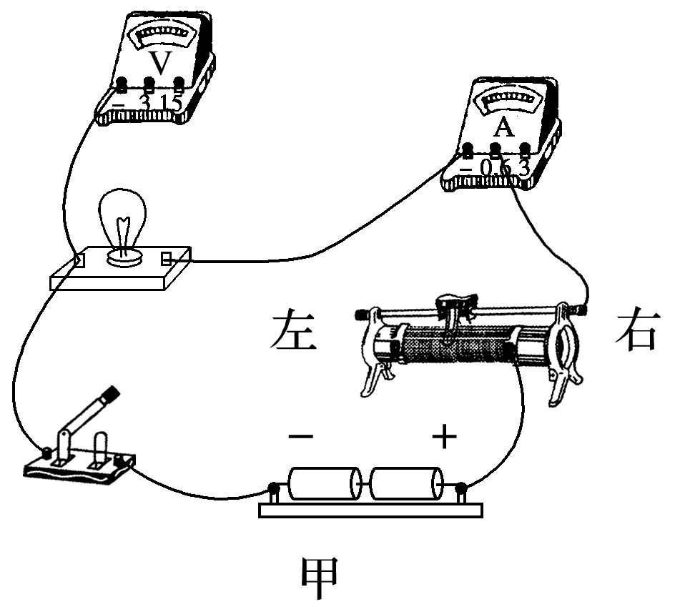
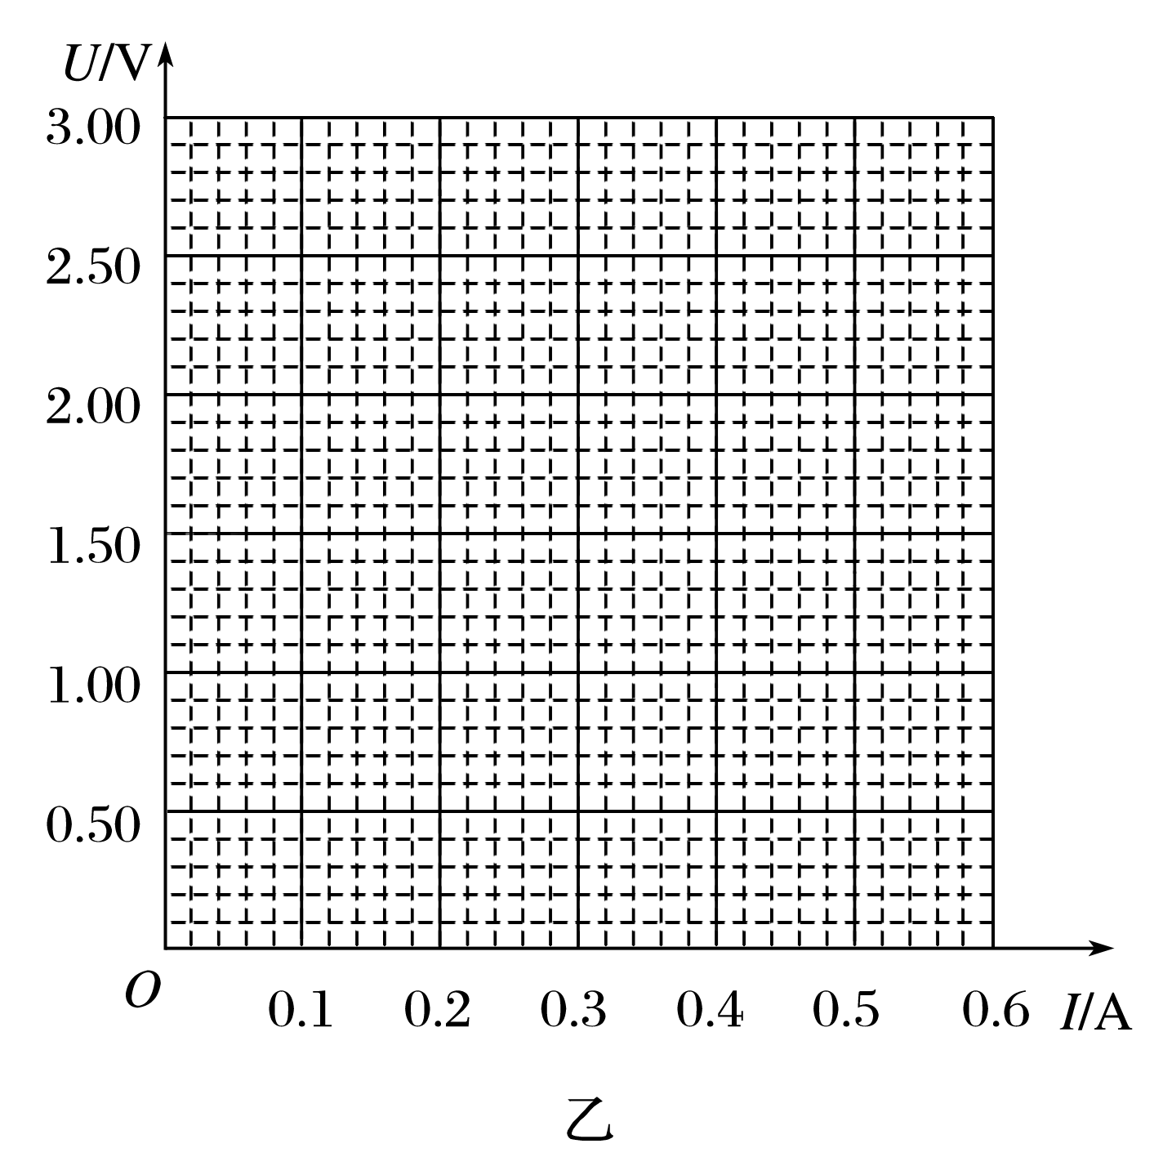
(5)他们在U－I图象上找到小灯泡工作电压为2.0 V时坐标点，计算此状态的电阻值时，小明提出用图象上该点曲线斜率表示小灯泡的阻值；小华提出该点与坐标原点连线的斜率表示小灯泡的阻值.你认为 (选填“小华”或“小明”)的方法正确.
17.（10分）二极管具有独特的单向导电性，当在二极管两极之间所加正向电压小于某值时，二极管的电阻很大(1×10⁶ Ω，甚至更大)，而当正向电压超过某值时，二极管的电阻随两端电压的升高而急剧减小.为了探究二极管的导电特性：
(1)实验小组先用多用电表判断二极管的极性.步骤如下：
A.将多用电表置于欧姆表“×100”挡，短接红、黑表笔，调整 ，使指针指向表盘右侧“0”位置；
B.将二极管串接在两表笔之间，多用电表示数如图中a所示；
C.将二极管两极对调，多用电表示数如图中b所示，则此时与红表笔接触的是二极管的
(填“正”或“负”)极.
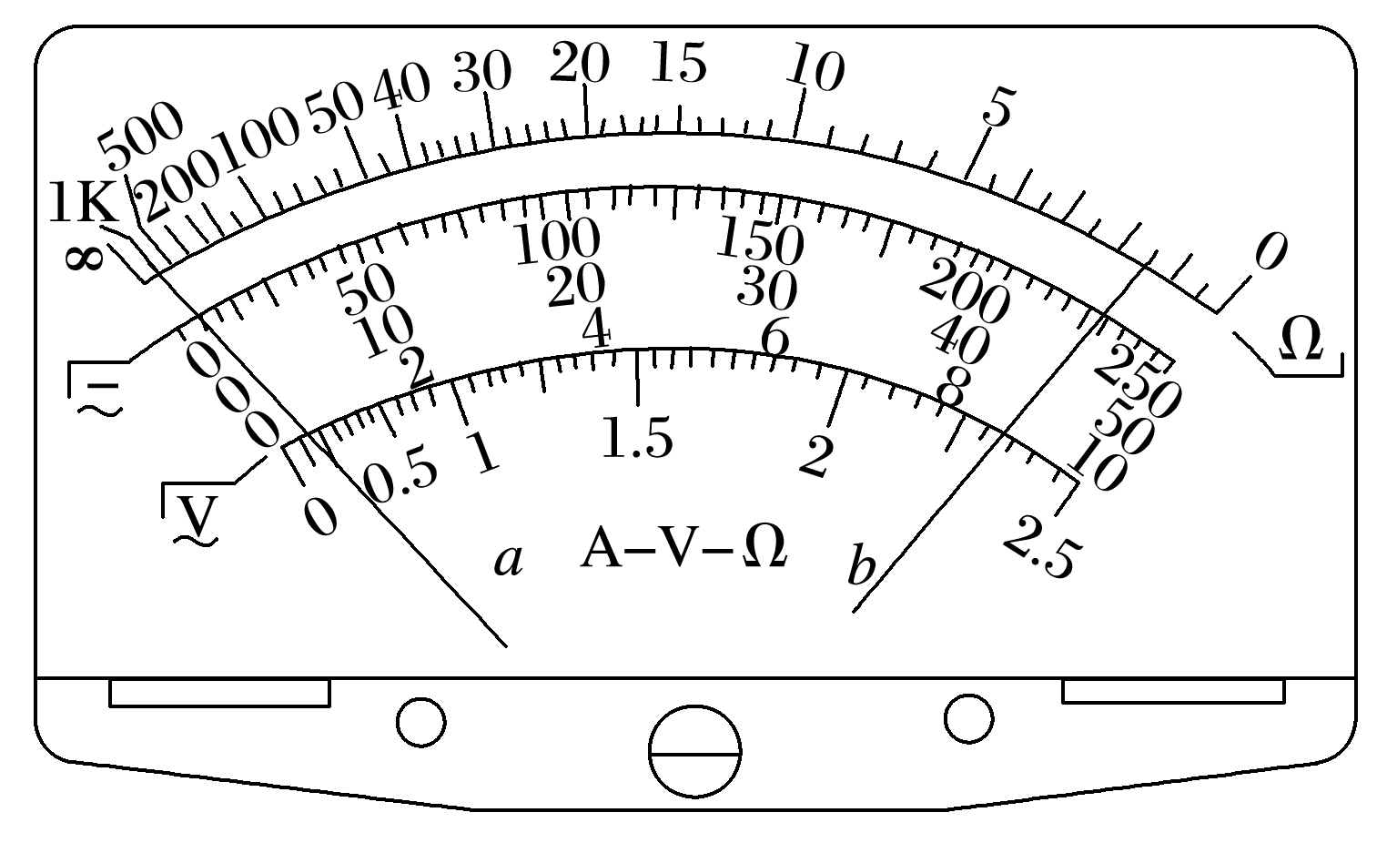
(2)实验小组设计了如图15所示的实验电路，通过实验测得相关数据如下表.
正向电压U/V | 正向电流I/mA
0.10 | 0
0.20 | 0
0.30 | 0
0.40 | 0.02
0.50 | 0.26
0.55 | 0.56
0.60 | 1.13
0.65 | 1.79
0.68 | 2.37
0.70 | 3.00
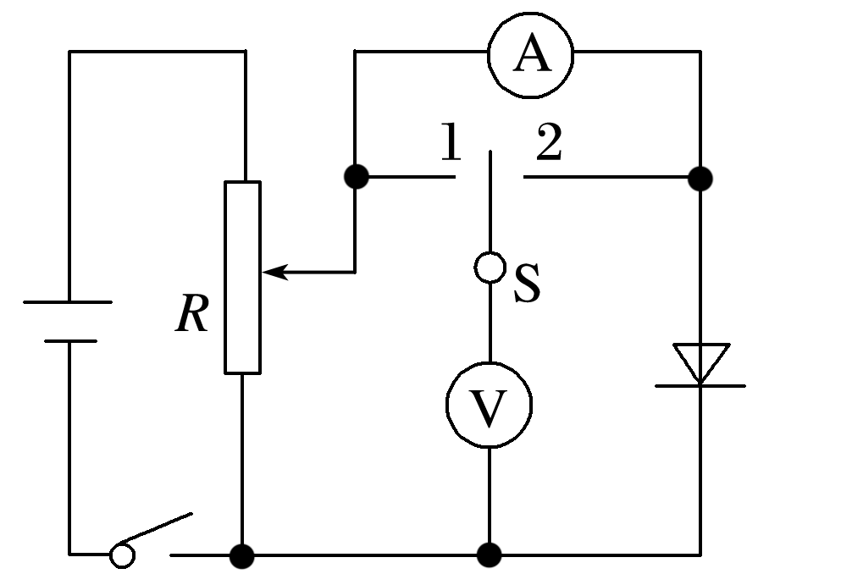
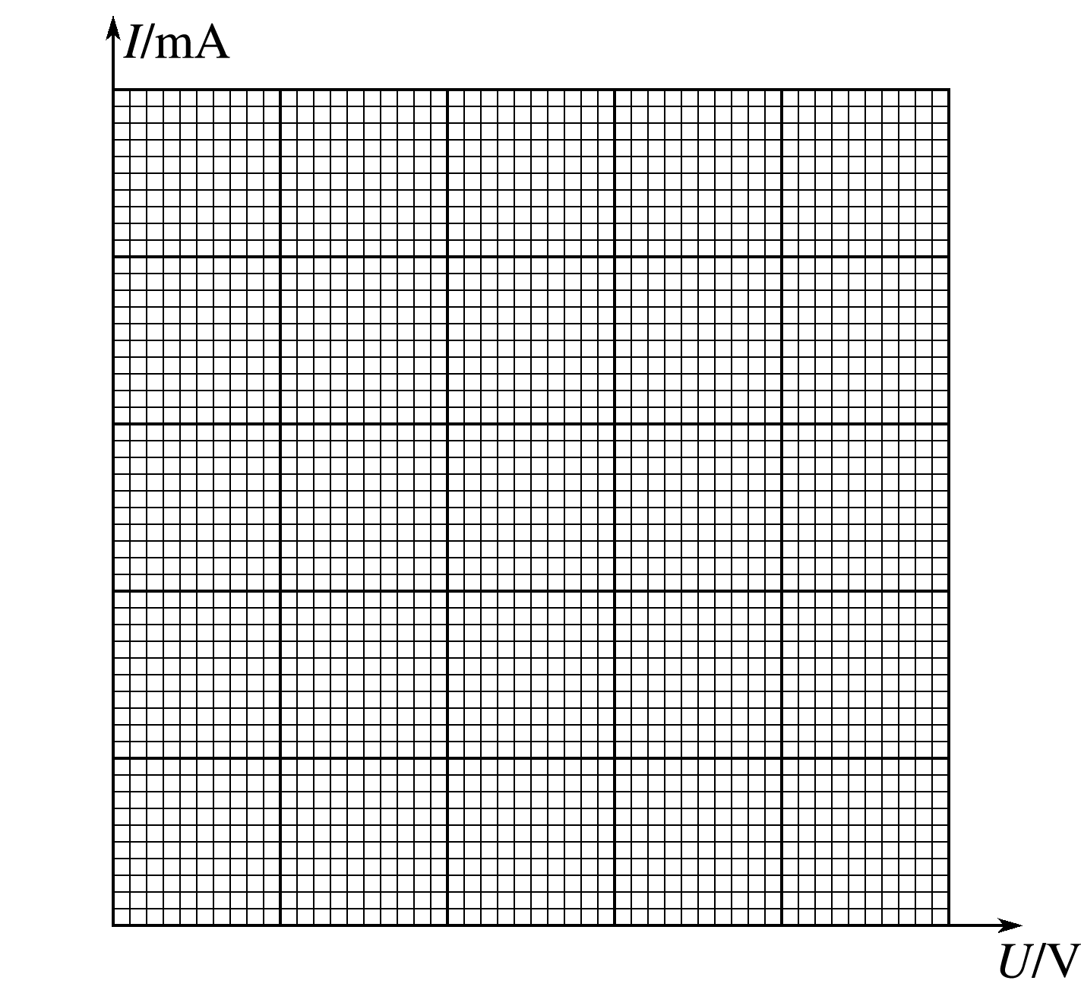
①由二极管的特性和表中数据可知，当电压表示数为0.10～0.30 V时，图中开关S一定接在位置 ；
②根据表中数据，在图16中作出二极管的伏安特性曲线(要求保留所描的点迹)，由图线可知，二极管是 (填“线性”或“非线性”)元件.
(3)若此二极管为发光二极管，正常发光时通过的电流为3.00 mA，若用1.5 V的电源供电，则应该给二极管 (填“串”或“并”)联一个约 Ω的电阻.(结果保留三位有效数字)
18（8分）.(1)用如图所示的多用电表测量电阻，要用到选择开关K和两个部件S、T.请根据下列步骤完成电阻测量：
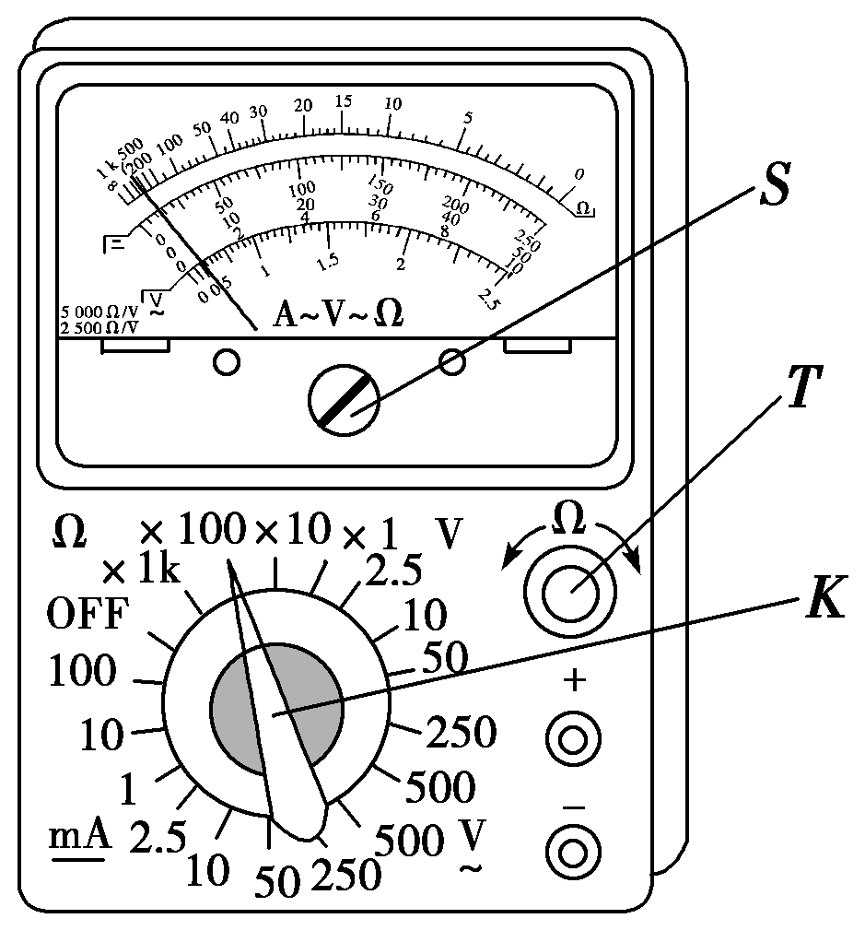
①旋动部件______，使指针对准电流的“0”刻线．
②将K旋转到电阻挡“×100”的位置．
③将插入“＋”“－”插孔的表笔短接，旋动部件______，使指针对准电阻的______(选填“0刻线”或“∞刻线”)．
④将两表笔分别与待测电阻相接，发现指针偏转角度过小．为了得到比较准确的测量结果，请从下列选项中挑出合理的步骤，并按______的顺序进行操作，再完成读数测量．
A．将K旋转到电阻挡“×1 k”的位置
B．将K旋转到电阻挡“×10”的位置
C．将两表笔的金属部分分别与被测电阻的两根引线相接
D．将两表笔短接，旋动合适部件，对电表进行校准
(2)如图所示，为多用电表的表盘，测电阻时，若用的是“×100”挡，这时指针所示被测电阻的阻值应为________Ω；测直流电流时，用的是100 mA的量程，指针所示电流值为________mA；测直流电压时，用的是50 V量程，则指针所示的电压值为________V.
